PROJETO DE LEI Nº 377, DE 2021
Denomina “Jorge Sukessada” a passarela localizada entre o Km 283 e o Km 284 da Rodovia Francisco Alves Negrão - SP 258, no município de Itapeva.
A ASSEMBLEIA LEGISLATIVA DO ESTADO DE SÃO PAULO DECRETA:
Artigo 1º - Passa a denominar-se “Jorge Sukessada” a passarela localizada entre o Km 283 e o Km 284 da Rodovia Francisco Alves Negrão - SP 258, no município de Itapeva.
Artigo 2º - Esta lei entra em vigor na data da sua publicação.

JUSTIFICATIVA

Biografia de Jorge Sukessada
Nasceu no dia 6 de maio de 1940 em Marília, durante a 2ª Guerra Mundial.
Seus pais vieram do Japão para o Brasil, com o sonho de uma vida melhor na década de 1930, no navio Arábia Maru e foram para o interior do Estado de São Paulo, na região de Marília.
Em 1948 foram para Capão Bonito, onde morou em fazendas para trabalhar como empregado braçal desde os 10, 12 anos. Naquela época, o filho mais velho era encarregado de cuidar de todos os irmãos mais novos e com isso estudou somente até o primário.
Em 1966 casou-se com Lindauria Kakihara e juntos deram continuidade no plantio de pequenas áreas de batata e cereais.
Teve quatro filhos: Suely, Sérgio, Marina e Edson, que tiveram a oportunidade de concluir o ensino superior, graças ao trabalho e esforço dos pais.
Tinha como hobby, pescar, jogar baralho com os amigos e também gostava muito de carros.
Faleceu aos 80 anos, deixando muita saudade para todos nós.
Foi uma pessoa de muita simplicidade, carismática, que deixou bons exemplos para a família e para a comunidade. Viveu acima de tudo com honestidade.
Agradecendo a toda Família, em especial o Senhor Sérgio, filho do homenageado, que contribuíram com o texto da biografia e a cópia da certidão de óbito, cumprindo as exigências da Lei 14.707/2012.
Pelas razões apresentadas e cumprindo os anseios da sociedade local, meritória esta singela homenagem que se pretende com a atribuição do nome “Jorge Sukessada” a passarela localizada entre o Km 283 e o Km 284 da Rodovia Francisco Alves Negrão - SP 258, no município de Itapeva.
Segue print do google para mostrar a exata localização do dispositivo pretendido:
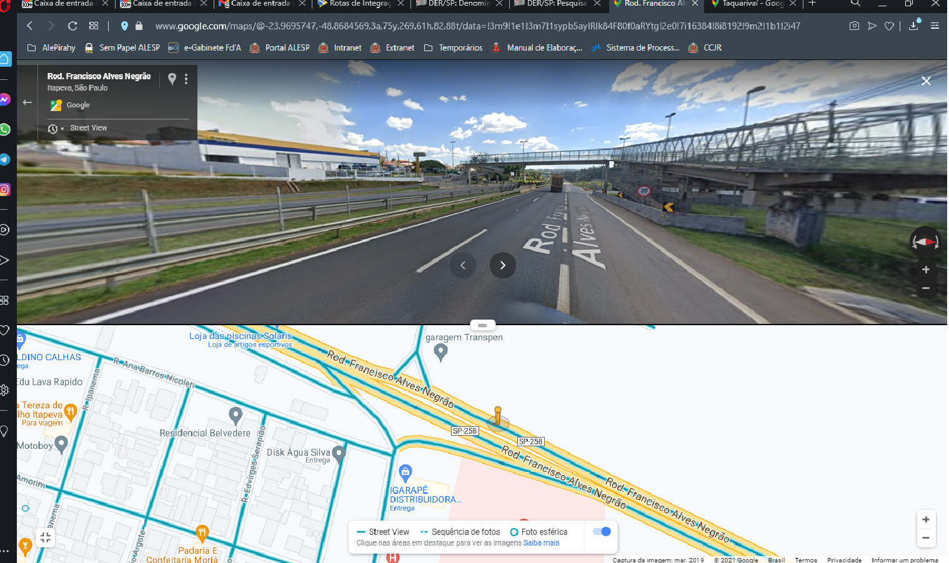
A competência para a iniciativa deste Projeto de Lei encontra amparo nos artigos 21 e 24 da Constituição do Estado, bem como no artigo 146, inciso III de nosso Regimento Interno.
Destarte, por ser justo e honroso o propósito aqui externado, rogamos aos Nobres Parlamentares desta Casa, a aprovação desta proposição.

Sala das Sessões, em 15/6/2021.
a) Frederico d'Avila - PSL

